Прокуратура
Республики Бурятия
Прокуратура Мухоршибирского района

ПРОФИЛАКТИКА
ЭКСТРЕМИЗМА

К экстремистской деятельности относится пропаганда исключительности, превосходства либо неполноценности человека по признаку его социальной, расовой, национальной, религиозной или языковой принадлежности или отношения к религии.

В Российской Федерации запрещаются создание и деятельность общественных и религиозных объединений, иных организаций, цели или действия которых направлены на осуществление экстремистской деятельности.
Уголовная ответственность
за экстремизм
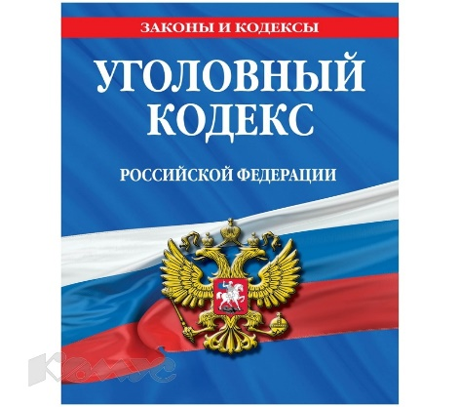
Статья 282 Уголовного кодекса РФ Возбуждение ненависти либо вражды, а равно унижение человеческого достоинства по признакам пола, расы, национальности, языка, происхождения, религии,
в том числе в сети «Интернет».
Наказывается лишением свободы
от 3 до 6 лет.

Статья 280 Уголовного кодекса РФ
Публичные призывы к осуществлению экстремистской деятельности,
в том числе в сети «Интернет».
Наказывается лишением свободы
до 5 лет.

Статья 243.4 Уголовного кодекса РФ
Уничтожение либо повреждение воинских захоронений, мемориальных сооружений или объектов, увековечивающих память погибших при защите Отечества или его интересов либо посвященных дням воинской славы России.
Наказывается лишением свободы
до 5 лет.
Административная ответственность
за экстремизм
Статья 20.3 КоАП РФ
Пропаганда либо публичное демонстрирование нацистской атрибутики или символики, либо атрибутики или символики экстремистских организаций
Наказывается штрафом
от 1 до 2 тысяч рублей.

Статья 20.3.1 КоАП РФ
Возбуждение ненависти либо вражды, а равно унижение человеческого достоинства, в том числе в сети «Интернет»
Наказывается штрафом или административным арестом
на срок до 15 суток

Статья 20.3.2 КоАП РФ
Публичные призывы к осуществлению действий, направленных на нарушение территориальной целостности Российской Федерации, в том числе в сети «Интернет»
Наказывается штрафом
до 100 тысяч рублей.

Наиболее распространённой является экстремистская деятельность, связанная с массовым распространением экстремистских материалов,
особенно в сети Интернет.

Как избежать попадания
под влияние экстремистов?

- Не разговаривайте с проповедниками, агитаторами, предлагающими посетить какое-либо собрание.

- Если предложили брошюру или журнал какого-либо сообщества, поблагодарите и вежливо откажитесь.

- Не пытайтесь найти смысл и цель в жизни, успех и покой в организациях, сообществах и церквях нетрадиционного направления.

- Не переписывайтесь с кем-либо на темы, касающиеся унижения чести и достоинства, участия в массовых акциях.

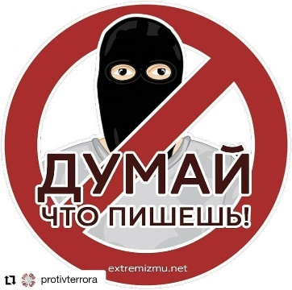

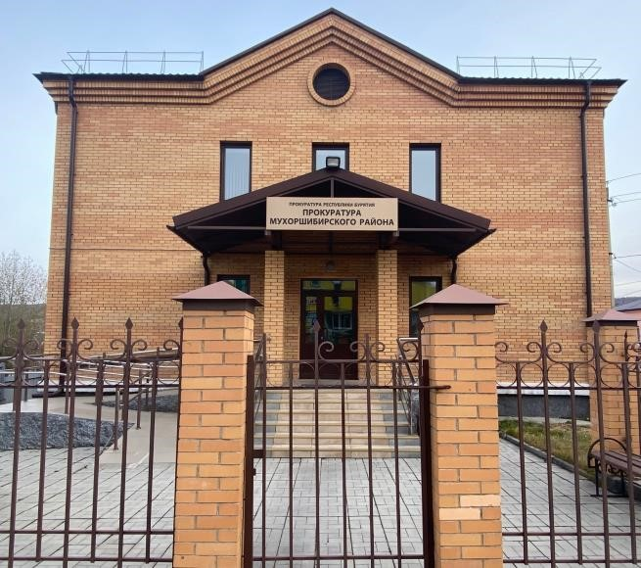

По фактам совершения преступлений и правонарушений экстремистского характера можно обратиться в органы прокуратуры, следственного комитета, внутренних дел, федеральной службы безопасности

Прокуратура Мухоршибирского района с. Мухоршибирь, ул. Рабочая, д.2,
тел. 8 (30143) 21-5-60
email: muhorshibir@03.mailop.ru

с. Мухоршибирь
2022 год

